DM rattrapage DST de COMARAVEL

Mission 1 :

terme à définir :

les échanges : c’est le processus de transfert de biens, des services ou des capitaux entre un ou plusieurs acteurs économie que ce soit interne (dans un pays) ou internationaux.

Échanger de bien et services sont

les différents marchés : tout d’abord, un marchés est un lieu réel ou fictive ou des échanges de bien ou services ont eu lieux en suivant le principes de l’offre et la demande.

Il existe 3 type de marché :

- le marché de biens et services : on échange des biens matériels (comme des produits dans un magasin) et services immatériel (comme consultation informatique pour de la maintenance).

- le marché du travail : lieu d’échange entre les employeurs qui offre du travail et les demandeurs d’emplois qui offre leurs force de travail contre un salaire déterminer entre les deux parties.

- le marché des capitaux : le lieu de rencontre entre les agents qui veulent investir et les agents qui veulent emprunter.

1) les différents relations de Parrot :

- fournisseurs : Parrot entretient des relations de sous-traitance et de collaboration technologique avec des fournisseurs comme Thales, Jabil, et STMicroelectronics, qui lui fournissent des composants essentiels (circuits, composants de qualité certifiée). Cela permet à Parrot de garantir une production de qualité et de rester compétitif.

- clients: Parrot se positionne à la fois sur le marché du grand public et sur le marché professionnel, en diversifiant ses produits et services pour répondre aux besoins spécifiques de chaque segment (par exemple, des drones pour le loisir ou pour l’agriculture).

- Autres fabricants de drones : Parrot collabore également avec d’autres entreprises, notamment via des investissements dans des start-ups comme Airinov et SenseFly, afin de diversifier ses applications (cartographie agricole) et renforcer sa position sur des marchés de niche.

2) schéma :

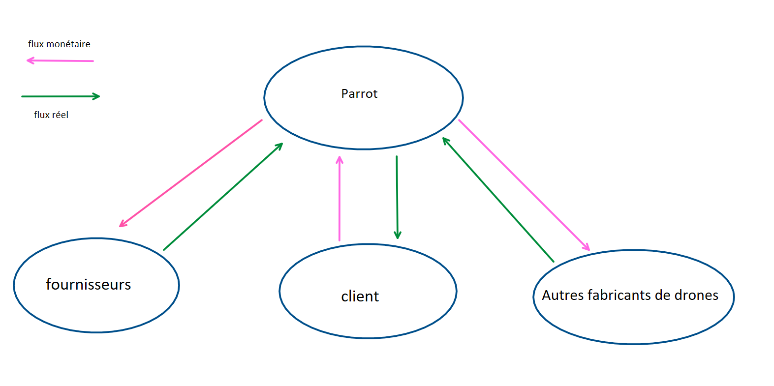

Mission 2 :

termes à définir :

- les barrière à l’entrée : Ce sont des conditions ou contrainte qui empêche une entreprise de rentrer dans une domaines, ces contraintes peuvent être de l’ordre des lois ou du marché.

- asymétrie d’information : Dans le cadre d’une relations vendeur/acheteur, une partie à plus d’information qu’une autres par rapport au produit ou services vendu.

1) barrière à l’entrée :
- Barrières réglementaires : La réglementation croissante impose des restrictions et exigences pour les opérateurs de drones, limitant ainsi l'accès au marché pour de nouveaux entrants. Par exemple, la Direction Générale de l'Aviation Civile (DGAC) régule les opérateurs, ce qui rend l’accès plus difficile.
- Barrières technologiques : Certaines entreprises, notamment dans le secteur militaire et industriel (comme Lockheed, Airbus, et Thales), disposent de technologies avancées qui ne sont pas facilement accessibles aux nouveaux entrants.
- Barrières économiques : L’investissement initial dans les équipements, la recherche et le développement est élevé, notamment pour atteindre la qualité et la performance attendues par les clients professionnels.
- Barrières concurrentielles : Le marché est saturé avec de nombreux opérateurs et constructeurs, ce qui crée une forte compétition. Les grands acteurs du secteur sont difficiles à concurrencer pour les nouvelles entreprises.

2) Évolution prévisible de ces barrières :
- Renforcement des régulations : On peut s'attendre à une augmentation des réglementations avec la croissance du nombre de drones, notamment pour assurer la sécurité aérienne.
- Concentration du marché : Le marché des drones pourrait voir une consolidation avec des fusions et des acquisitions, favorisant la domination de quelques grandes entreprises et augmentant ainsi les barrières pour les nouveaux entrants. Mais encore, les gros clients peuvent crée leurs propre services de drone ce que réduira la demande.
- Technologie et expertise : À mesure que le secteur évolue, les technologies et expertises deviennent plus sophistiquées, ce qui nécessite des compétences et des ressources accrues pour entrer sur le marché.

3)
Asymétries d'information sur le marché des drones :
- Les asymétries d'information peuvent exister entre les constructeurs de drones et leurs clients, car les clients n’ont pas toujours une connaissance approfondie de la technologie utilisée. Par exemple, un client pourrait ignorer les limites techniques d'un drone et avoir des attentes irréalistes.
- Entre opérateurs et fournisseurs, une asymétrie peut également exister si les fournisseurs ont plus de connaissance sur les spécifications techniques et les composants que les opérateurs, ce qui peut influencer les décisions d'achat de manière désavantageuse pour les opérateurs.
Asymétries d'information auxquelles Parrot pourrait être confronté en tant que recruteur, vendeur de drones de loisir, acteur du marché financier :
- Recruteur : En tant que recruteur, Parrot pourrait rencontrer des asymétries d'information concernant les compétences réelles des candidats. Par exemple, un candidat pourrait surévaluer ses compétences techniques, ce qui pourrait créer un désavantage pour Parrot s’il ne parvient pas à évaluer les compétences de manière précise.
- Vendeur de drones de loisir : Parrot pourrait rencontrer des asymétries d'information avec les consommateurs de drones de loisir, qui pourraient ne pas comprendre les limites d'utilisation de certains modèles ou surestimer leurs capacités.
Acteur du marché financier : Parrot peut également être confronté à des asymétries d'information avec les investisseurs, notamment sur la performance réelle de l'entreprise ou l’impact de la concurrence. Les investisseurs peuvent baser leurs décisions sur des informations partielles ou biaisées, ce qui peut affecter la valorisation de Parrot en bourse.

Mission 3 :

terme à définir :

- externalités : une externalité est une effet produit par une action réalisé par un individu ou une entreprise qui affecte directement d’autres individus ou entreprises mais pour laquelle il ou elle ne paie ni ne reçoit aucune compensation. Les externalité peuvent avoir des effets positive ou négatives.

1)

Externalités positives

- Dans l'agriculture :
Les drones permettent de réaliser des tâches agricoles (épandage de produits, cartographie) avec une précision accrue, ce qui améliore la production tout en réduisant les coûts. Cela aide les agriculteurs à optimiser l'usage de produits phytosanitaires et à adapter les dosages en fonction des caractéristiques des différentes zones.
Les drones offrent des relevés topographiques précis, qui aident à mieux gérer les cultures et les sols.

- Dans la topographie et la cartographie :
Les drones facilitent la collecte de données (distances, mesures, relevés topographiques) pour des études géographiques précises. Cela soutient les professionnels en géométrie et topographie, en réduisant le temps et les coûts associés.

- Dans l’immobilier :
Les drones permettent aux professionnels de l'immobilier de produire des photos et vidéos de haute qualité pour promouvoir leurs biens, ce qui leur donne un avantage compétitif par rapport à leurs concurrents.

- Dans les industries créatives (cinéma et reportage) :

Les drones sont de plus en plus utilisés pour les prises de vue aériennes dans le cinéma et les reportages, réduisant le coût de production de ces images en évitant la location d’hélicoptères. Cela ouvre de nouvelles possibilités pour les créateurs tout en rendant la production plus abordable.

Externalités négatives :

- En matière de sécurité et de vie privée :

L’utilisation des drones dans des espaces urbains ou privés peut poser des problèmes de sécurité et de respect de la vie privée. La captation d’images ou de données peut entraîner des risques d'intrusion dans la vie privée des individus.

- Dans les zones sensibles :

Le vol de drones dans des zones dangereuses (carrières, chantiers, etc.) peut poser des risques de sécurité pour les opérateurs ou les travailleurs sur place.

- Écologique :

L'impact environnemental de la fabrication des drones et de leur usage intensif (consommation énergétique, production de déchets électroniques) pourrait devenir une externalité négative à mesure que le marché se développe.

